BIOENERGETIKA
Sarrera
-Energia transferentzia
- Eguzkiak ematen digu energia.
- Bioenergetika sistema bizidunetan energia-fluxuoari buruzkoa da,
- Prozesu eta egitura konplexu guztiak mantentzeko, etengabeko energia gastua dago.
Erreakzio endergonikoak eta exergonikoak
-Erreakzio endergonikoa: eraikitzeko, energia behar. Molekula txikiak elkartu eta handia sortu. (ANABOLISMOA)
-Erreakzio exergonikoa: energia handiko molekulak, energia gutxiko molekula bilakatzen du, energia askatuz. Molekula handietatik, txikiak sortu. (KATABOLISMOA)
Erreakzio akoplatuta: ATP
-Askatutako energia, ATP osaketarako erabiltzen da.
-ATP degradazioan askatutako energia, zelula guztietan energia gastatzen duten prozesuak bultzatzeko erabiltzen da.
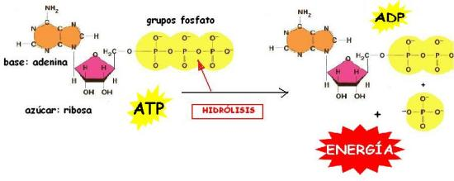
-Katabolismoan (erreakzio exergonikoetan) askatzen den energia, anabolismoan (erreakzio endergonikoetan) erabiltzen dugu, erreakzio batzuk bata bestearen atzetik gertatzen direlako (akoplatuta).

Erreakzio akoplatuta: oxidazioa-erredukzioa
-Substantzia bat oxidatzen denean, beste bat erreduzitu egiten da.
-Redox erreakzioak direlako.
-Oxidazioa: atomo batek edo atomo multzo batek elektroak galtzen dituen prozesua da (energia galtzen da).
- Na Na⁺ + 1e⁻
-Erredukzioa: atomo batek edo atomo multzo batek elektroiak irabazten dituen prozesua da (energia irabazten da).
- Cl₂ + 2e⁻ 2Cl⁻
-Atomo batek elektroiak galtzen dituen kasu guztietan beste batek irabazi egiten dituenez, oxidazio eta erredukzio prozesuak batera gertatzen dira, eta horregatik prozesu horiei REDOX prozesuak deitzen zaie.
-Glukosa oxidatzean, elektroiak galtzen ditu/hidrogenoak galtzen ditu, baita CO₂ a ere askatze da. Elektroi horiek oxigenoak hartzen ditu eta erreduzitu egiten da H₂O bilakatuz.
-REDOX erreakzioek zeluletan hidrogeno-atomoen transferentzia ekartzen dute askotan, elektroi asko beharrean.
-Hidrogeno-atomoak elektroi bat duenez, hidrogenoa galtzen duen molekula bat oxidatzen da, eta hidrogenoa irabazten duena erreduzitzen da.
Koentzimak REDOX erreakzioetan
-NAD (nikotinamida eta adeninaren nukleotido).
-FAD (flabina eta adeninaren dinukleotidoa).
-Molekula hauek hidrogenoaren garraiatzaile moduan eritzen duten koentzimak dira.
- Erreakzio entzimako baten hidrogenoa onartzen dute (erreakzioa).
- Beste erreakzio entzimatiko batean hidrogenoa ematen dute (oxidazioa).
-Oxidazioa eran: NAD eta FAD.
-Erredukzio eran: NADH eta FADH₂

